PAMABACODE

manual de usuario
CARRITO SEGUIDOR DE LINEA

Contenido
Descripción del proyecto 2
Componentes 3
Montaje básico 5
Funcionamiento 6
Uso correcto 8
Problemas comunes 9
Mantenimiento 9
Código 9
Créditos 10

Descripción del proyecto
El arrito seguidor de línea es un robot móvil y autónomo que está diseñado para detectar y seguir una línea definida marcada en el suelo, está línea esta puesta sobre un fondo blanco se coloca una línea negra. Este proyecto combina principios básicos de electrónica, programación y robótica, siendo ideal para poder introducir a mas personas en los sistemas embebidos y la automatización.
El sistema utiliza un sensor de línea analógico de 8 canales para identificar la línea. Este detecta el contraste entre colores y envían señales al Arduino, el cual decide las acciones del carrito. Dependiendo de la información recibida, el Arduino activa los motores a través de un Controlador dual de motores TB6612FNG puente, corrigiendo la trayectoria del vehículo para mantenerse sobre la línea.
Este proyecto nos permite entender como se pueden aplicar diversos sensores y actuadores para que un sistema realice tareas sin intervención humana directa.

Componentes
- Arduino UNO
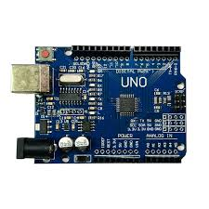
- Sensor QTR8A
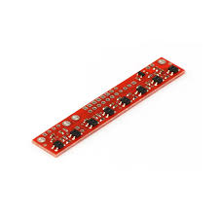
- Controlador dual de motores TB6612FNG puente H
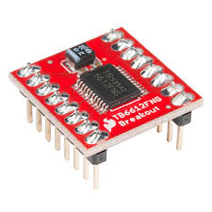
- Regulador de voltaje HW-131
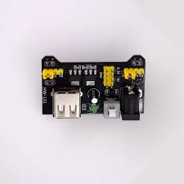
- Sensor LDR
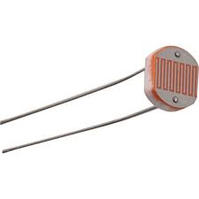
- Baterías recargables 9V - 400mA
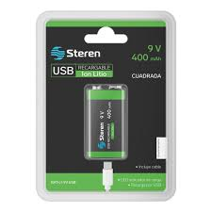

- 2 Micro Motorreductor Tipo Pololu 3000rpm
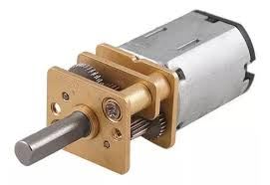
- Instrumentos y herramientas
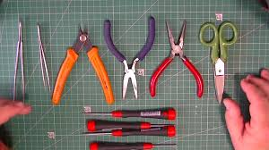
- Protoboard
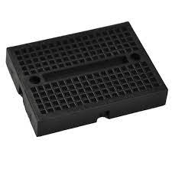
- Jumpers
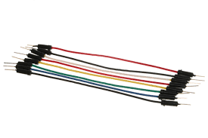
- Llantas para carrito
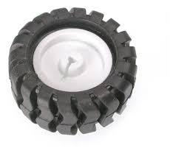
- Rueda loca
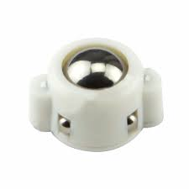
- Adhesivos


Montaje básico
- Se fija el sensor QTR8A en la parte delantera del chasis del carrito apuntando hacia el suelo con una distancia de 4 a 5 mm
- Se conectan los motores al Controlador dual de motores TB6612FNG puente H
- Conecta los sensores a los pines digitales del Arduino
- Alimenta con una batería recargable 9V-400mA
- Sube el código al Arduino desde el IDE
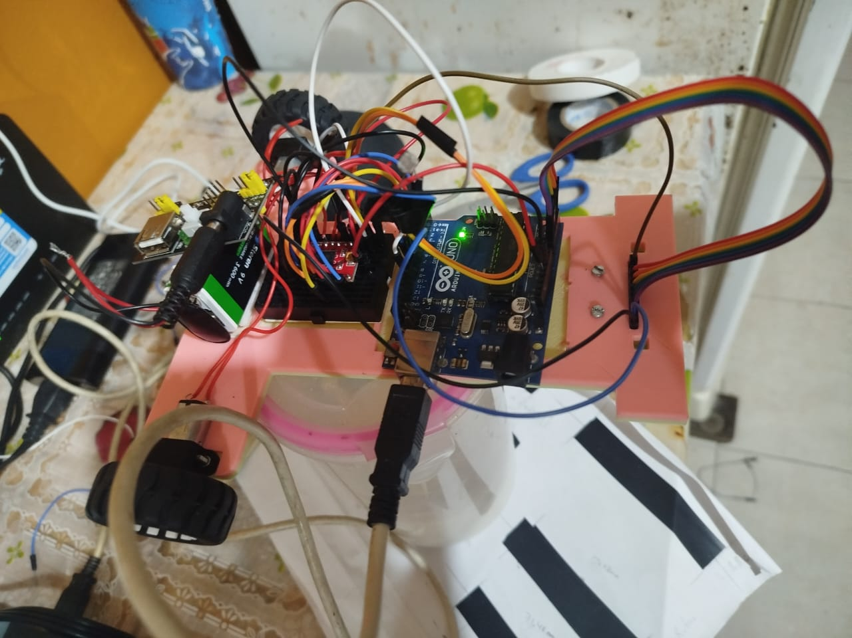

Funcionamiento
Este carrito seguidor de línea funciona de una forma autónoma, detectando una línea negra sobre un fondo blanco. Utiliza sensores para leer la pista, un Arduino uno para procesar la información y motores para moverse.
- activación por luz
- El sensor LDR detecta la luz de una lampara o un foco el cual hace que el carrito comience a funcionar.
- Detección de la línea
- El sensor QTR8A es una matriz de 8 sensores infrarrojos que detectan la diferencia entre los colores, en este caso blanco y negro
- Cada sensor emite luz infrarroja hacia el suelo
- Si detecta blanco, recibe mucha reflexión- salida alta
- Si detecta negro, detecta poca reflexión- salida baja
- Los datos de los 8 sensores se envían al Arduino uno a través de los pines analógicos para determinar la posición de la línea respecto al carrito (recta o curva).
- Procesamiento de la información
- El Arduino uno lee las señales de los 8 sensores de QTR8A
- Calcula la posición de la línea (recta o curva)
- Según la información procesada, el Arduino manda la información si:
- Avanza en línea recta
- Gira levemente a la izquierda o derecha
- Corregir su trayectoria en curvas mas pronunciadas
- Movimientos
- Las señales de control de dirección y velocidad se envían desde el Arduino al driver de motores TB6612FNG.
- Este controlador funciona como un puente H, permitiendo controlar el sentido de giro y velocidad de los motores.
- Los micro motorreductores Pololu de 3000 rpm reciben la energía del driver y hacen girar las llantas del carrito
- Alimentación eléctrica
- El sistema funciona con baterías recargables de 9V-400mA
- Como el Arduino y los sensores funcionan mejor a 5V, se utiliza un regulador HW.131 para bajar la tensión de forma segura.
- La energía también se distribuya al TB6612FNG y los motores desde la fuente regulada
- Resumen del funcionamiento
- El carrito se enciende
- El sensor QTR8A detecta la línea
- El Arduino analiza la información que recibe y toma las decisiones
- El driver TB6612FNG ejecuta las órdenes del Arduino
- Los motores se activan para seguir la línea
- Si la línea cambia de dirección, el carrito se ajusta.

Uso correcto
- Posicionamiento del carrito
- Coloca el carrito con los sensores QTR8A alineados y centrados sobre la línea negra.
- Verificar que los sensores estén a la distancia constante del suelo (de 4 a 5 mm)
- Encendido y calibración
- Enciende el sistema que esta conectado a la batería de 9V
- Asegúrate que el Arduino uno y el regulador HW-131 reciban la energía correctamente
- Deja que el carrito permanezca quito sobre la línea unos segundos
- Pruebas
- Dejar que el carrito haga su recorrido sin obstáculos cercanos
- Observar su comportamiento, esto quiere decir que corrija su dirección sin detenerse
- Si se llega a desviar, ajusta el código o la posición de los sensores
- Precauciones
- No manipular el carrito mientras esta funcionando
- Cuidar que las conexiones del driver no estén invertidas
- No sobrecargar las baterías y revisar su nivel de carga antes de usarlas
- Evitar impactos fuertes que puedan afectar al carrito como desalinear los sensores y los motores

Problemas comunes
Problema | causa | Solución
No se mueve | Batería descargada o bloqueada | Cargar la batería  Conectar y desconectar la batería para desbloquear
Se sale de la línea | Sensores con mala alineación | Reposicionar los sensores
Gira en circulo | Motor desconectado | Verificar los cables del motor

Mantenimiento
- Limpiar sensores con un pañito seco, para que no les afecte el polvo
- Revisar las conexiones antes de usar
- Cargar la batería después de cada uso

Código
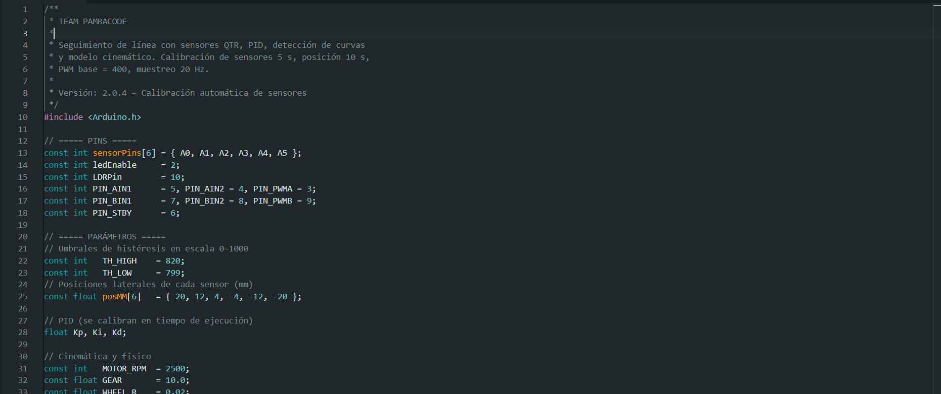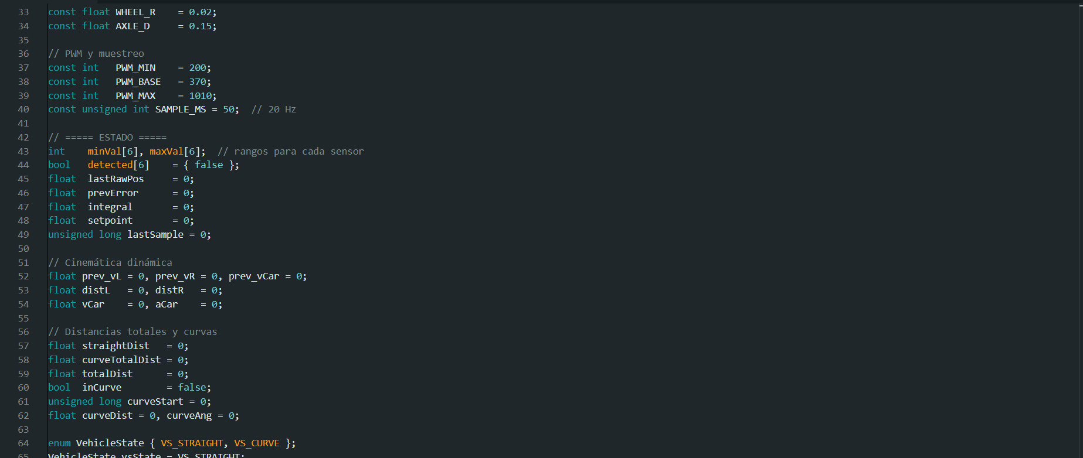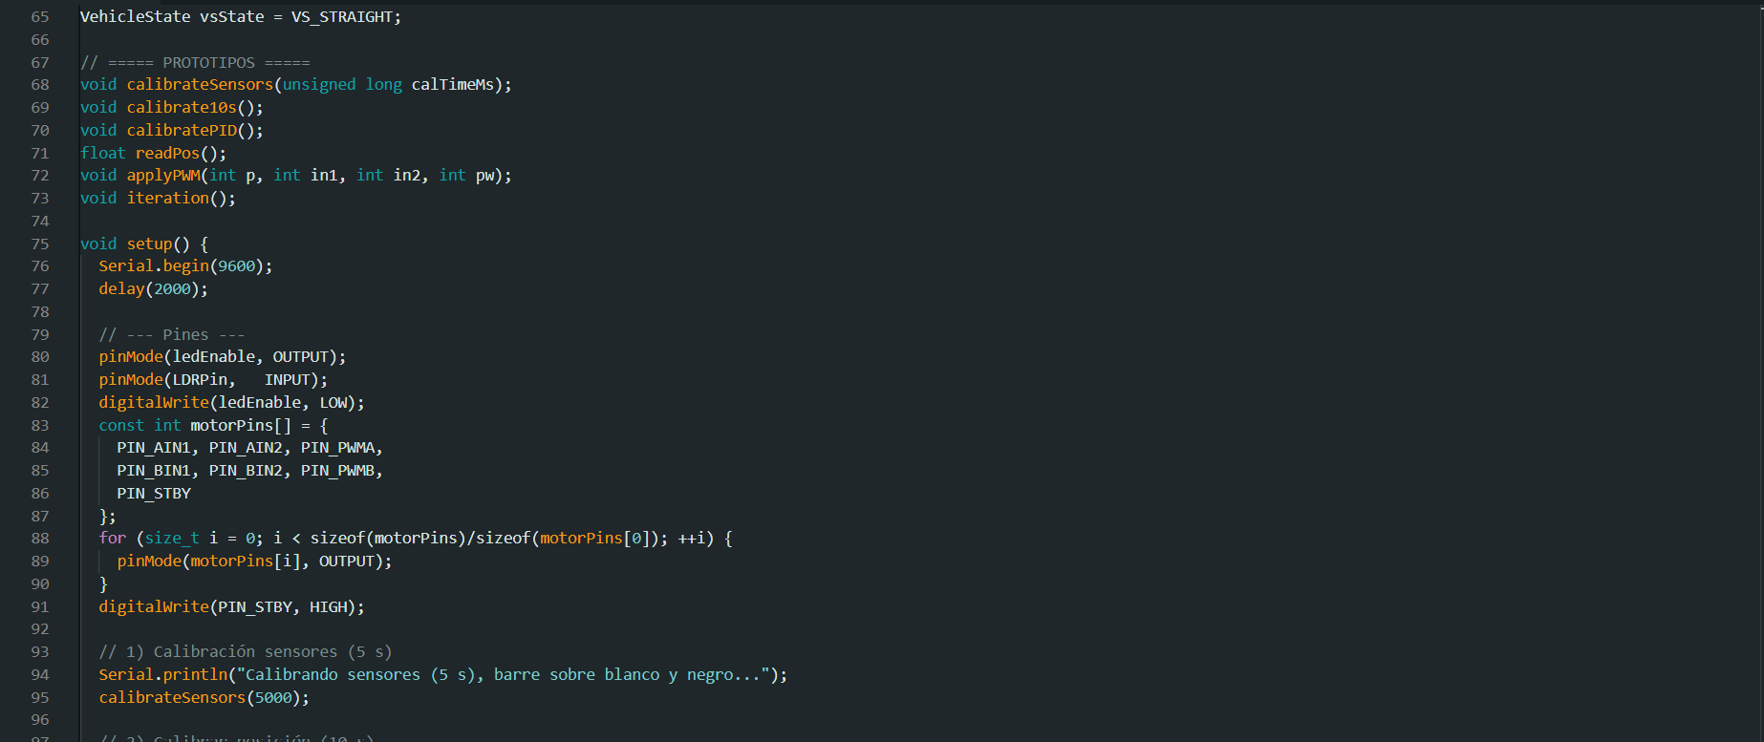
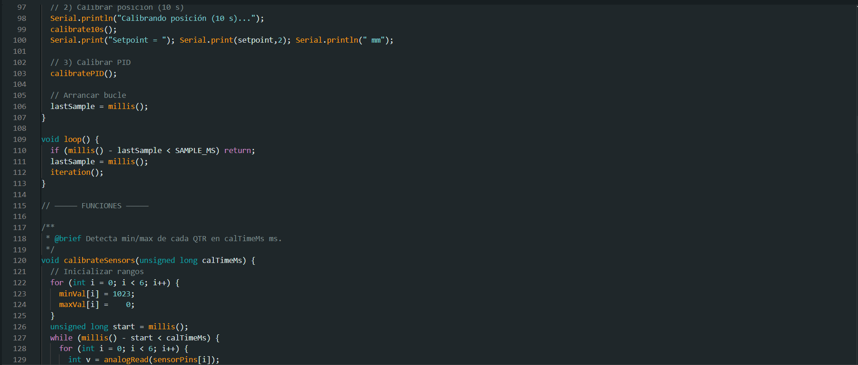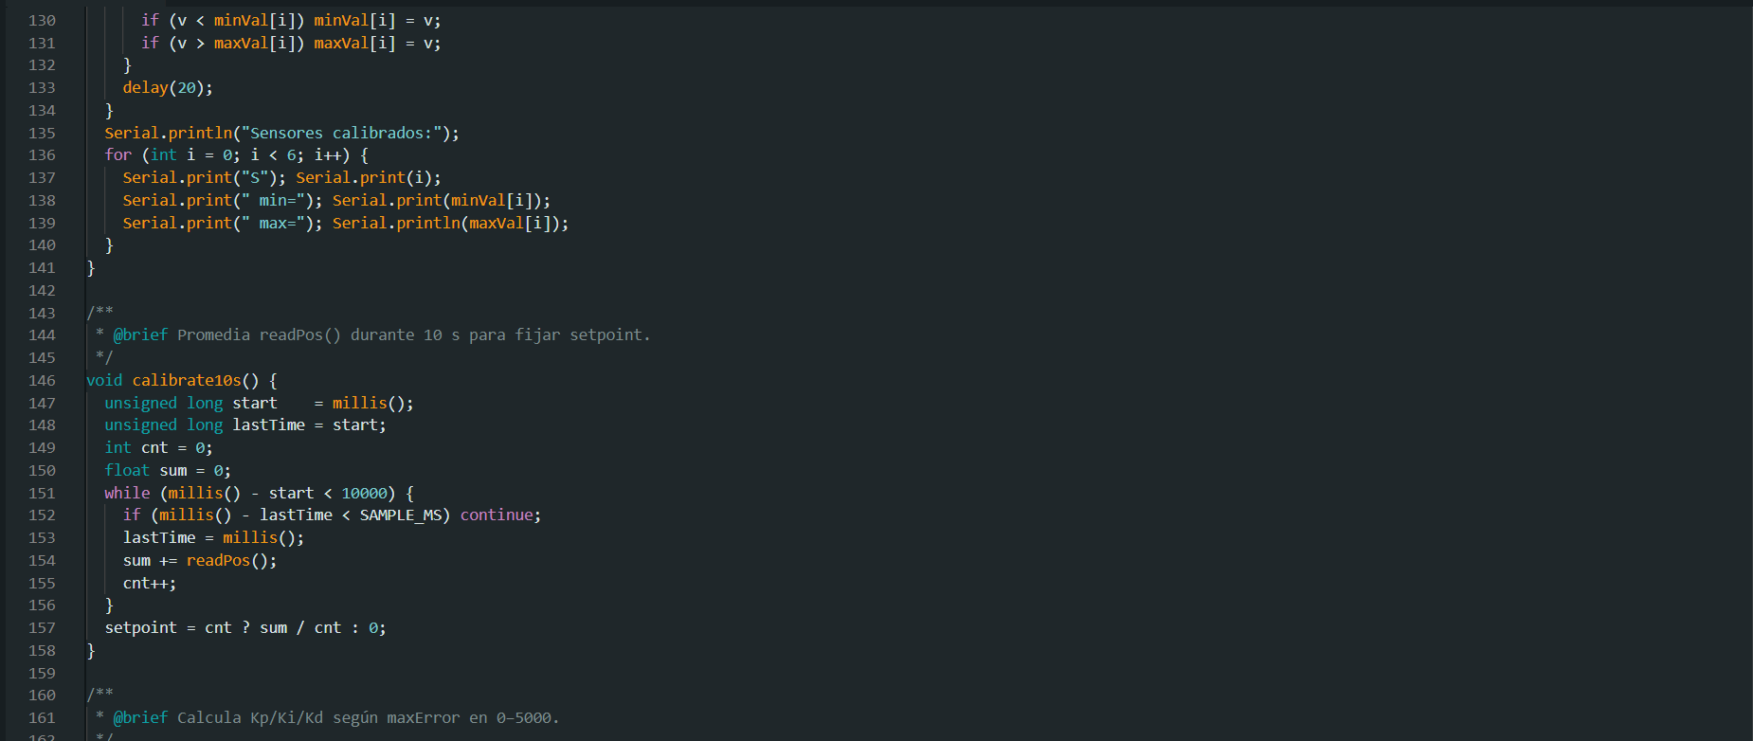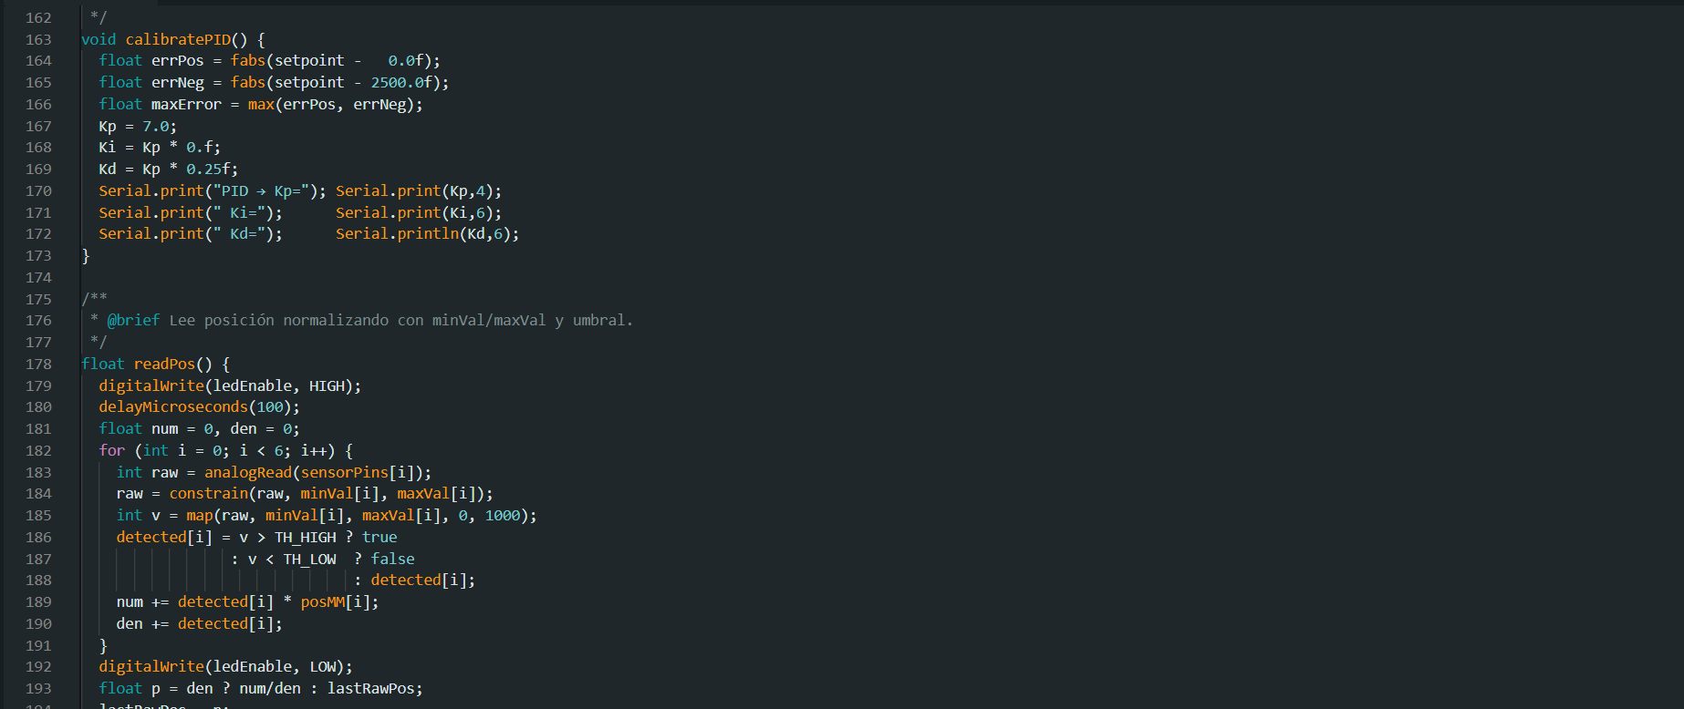
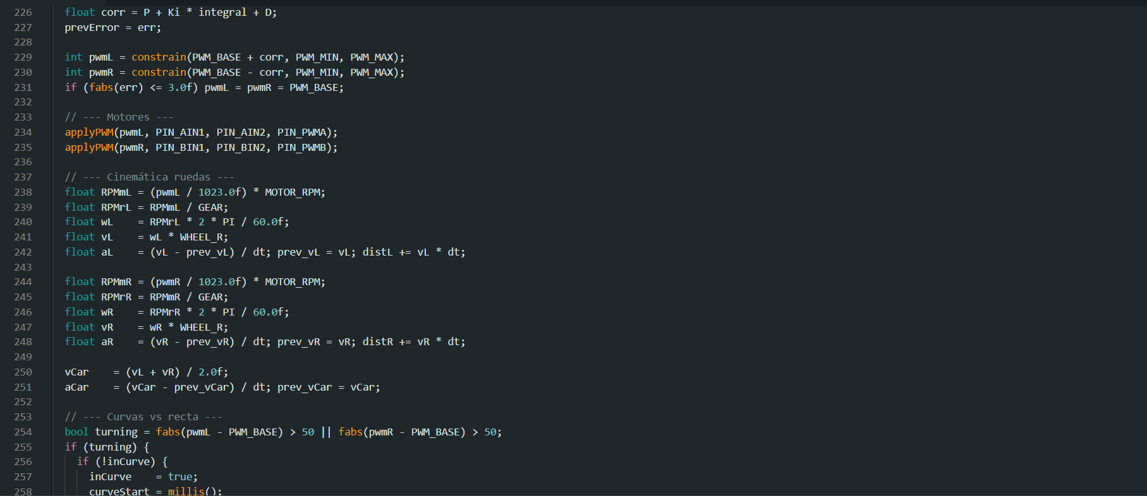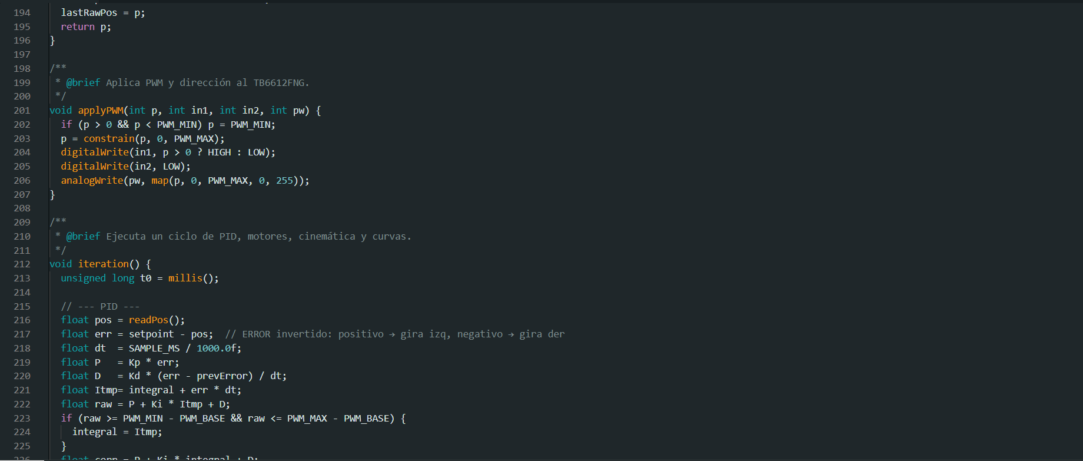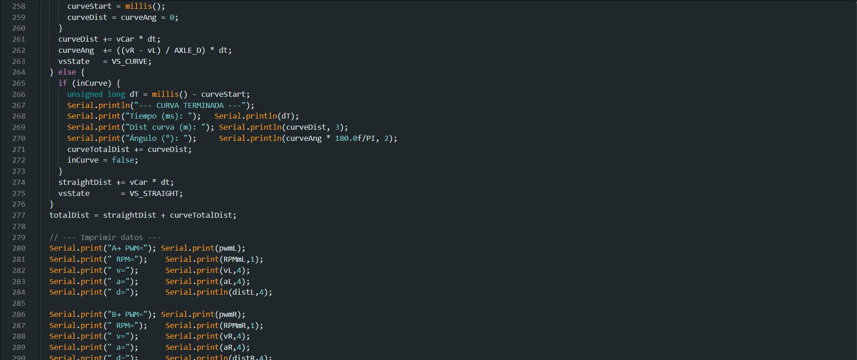
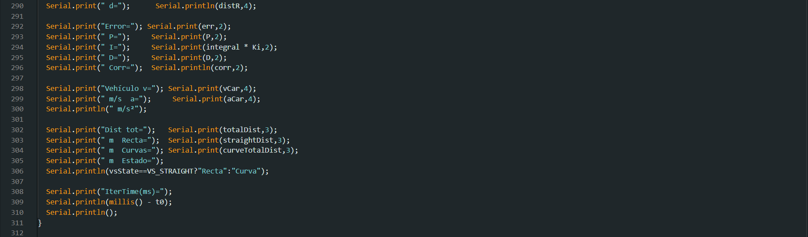
- Link del código
https://github.com/CesarDAlvin/CesarDAlvin/blob/main/Carro%20Seguidor%20de%20linea/Pambacode_CSL.ino

Créditos
Autores:
Cerón Dauzón Jorge Uriel
Del Ángel Alvino Cesar Arturo
Nevraumont Ceballos Sara Crystel
Institución:
Universidad veracruzana
Experiencia educativa:
Programación avanzada
Fecha de realización:
13/junio/2025

